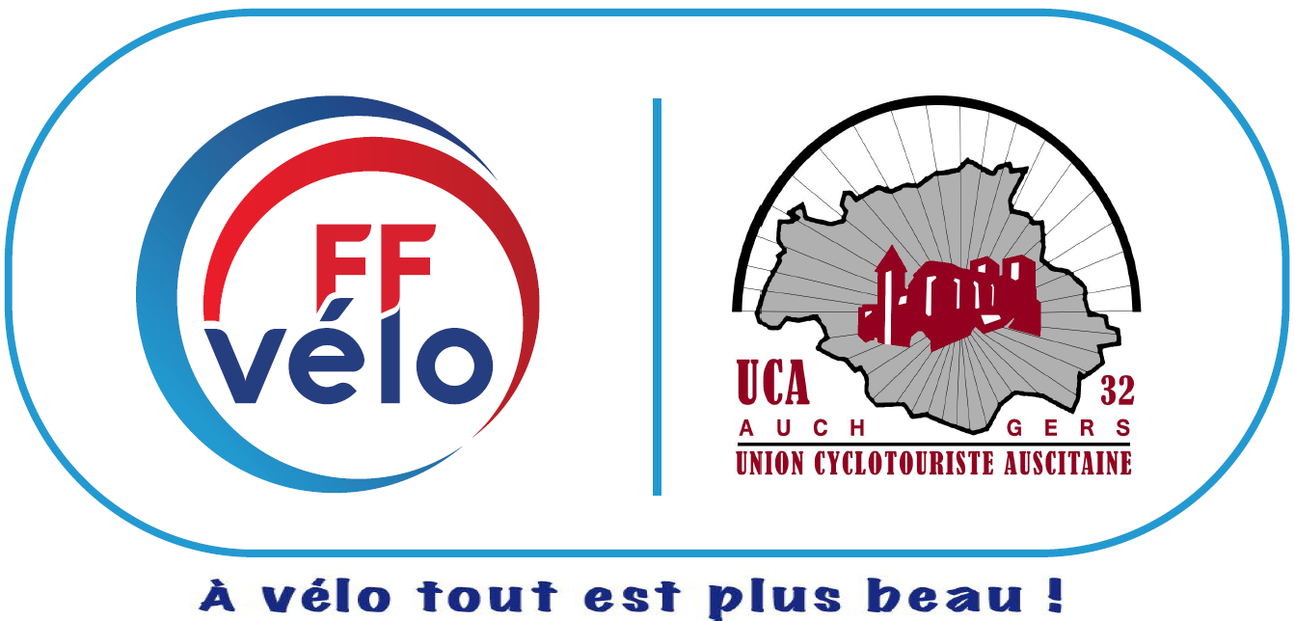
Tarifs U C A – Saison 2025

AFFILIATION ET REAFFILIATION LICENCES

ADHÉRENTS CLUB | PETIT BRAQUET | GRAND BRAQUET | Revue
Mineurs 7 ans et +  ( Licence EFV Team ) | 30 € | 75 € | Option Revue  Cyclotourisme  11 numéros    32 €
Adultes -18 à 25 ans | 45 € | 95 €
ADULTE +25 ans | 60 € | 110 €
FAMILLES :
1er adulte +25 ans | 60 € | 110 €
2ème adulte + 25 ans | 45 € | 95 €
Adultes de 18 à 25 ans | 40 € | 95 €
Mineurs 7 ans et + | 30 € | 75 €
Mineurs moins de 7 ans | Offerte | 55 €
Offre exceptionnelle d'abonnement à la revue : pour tout(e) nouvel(le) adhérent(e), tarif de 27 €/an au lieu de 32 €/an

◻ Route ◻ VTT / VTC ◻ Gravel ◻ VAE : oui  non 
Merci de préciser vos nouvelles coordonnées si un changement est intervenu au cours de l’année écoulée :
NOM : Prénom N° de licence : |__|__|__|__|__|__|
Adresse :
N° de téléphone : Email :
Personne à prévenir en cas d’urgence (à renseigner obligatoirement)
NOM : N° de téléphone :
EN ADHÉRANT A L’UNION CYCLOTOURISTE AUSCITAINE
Je m’engage à respecter scrupuleusement le Code de la route, les statuts et règlements de la Fédération française de cyclotourisme, les statuts du club et les informations de ce dossier d’adhésion

 J’accepte de recevoir les mails d’information de mon club ou de la Fédération et ses structures.

 J’accepte l’utilisation et l’exploitation non commerciale de mon image dans le cadre de la promotion de la Fédération et de ses structures.


Déclaration du licencié – Saison 2025

Je soussigné(e) ___________________________________________ né(e) le ___/___/____

A _______________________________________________________ Code postal : _______________

Pour le mineur représentant légal de ________________________________ né(e) le ____/__ __/____

A ___________________________________________________________ Code postal : _______________

Licencié de la Fédération à L’UNION CYCLOTOURISTE AUSCITAINE

Déclare :

Avoir pris connaissance du contenu de la présent résumé de la notice d’information relative au contrat d’assurance souscrit par la Fédération auprès d’AXA pour le compte de ses adhérents,

Avoir été informé par la présente notice de l’intérêt que présente la souscription de garanties d’indemnités contractuelles (décès, invalidité permanente, frais médicaux et assistance) pour les personnes pratiquant une activité sportive relevant de la Fédération.

Avoir choisi en complément des formules, Petit Braquet ou Grand Braquet les options suivantes :

Indemnité Journalière forfaitaire : oui  non 
Complément Décès/Invalidité : oui  non 

 Ne retenir aucune option complémentaire proposée :

 Si je participe à des cyclosportives, merci de bien vouloir nous fournir un certificat médical de non contre-indication à la pratique du cyclisme en compétition datant de moins de 12 mois.

 Atteste sur l’honneur avoir renseigné le questionnaire de santé élaboré par la Fédération et je reconnais expressément que les réponses apportées relèvent de ma responsabilité.
J'ai bien pris note de ces questions et comprends que certaines situations ou symptômes peuvent entraîner un risque pour ma santé et/ou pour mes performances.

 Signature du licencié souscripteur (ou du représentant légal pour le mineur)

Fait à le

Pour tout nouvel adhérent, merci de fournir une photo d'identité.
(A retourner à Dominique ABEILHÉ, 1 Rue Gabriel Fauré à Auch)
 Je fournis un certificat médical de moins de 6 mois (cyclotourisme).
Ou
J'atteste sur l’honneur avoir renseigné le questionnaire de santé (QS-JEUNES) qui m'a été remis par mon club.

 J'atteste sur l'honneur avoir répondu par la négative à toutes les rubriques du questionnaire de santé et je reconnais expressément que les réponses apportées relèvent de ma responsabilité exclusive.

 Je fournis un certificat médical de moins de 6 mois (cyclotourisme).
Ou
J'atteste sur l’honneur avoir renseigné le questionnaire de santé (QS-JEUNES) qui m'a été remis par mon club.

 J'atteste sur l'honneur avoir répondu par la négative à toutes les rubriques du questionnaire de santé et je reconnais expressément que les réponses apportées relèvent de ma responsabilité exclusive.

 Je fournis un certificat médical de moins de 6 mois (cyclotourisme).
Ou
J'atteste sur l’honneur avoir renseigné le questionnaire de santé (QS-JEUNES) qui m'a été remis par mon club.

 J'atteste sur l'honneur avoir répondu par la négative à toutes les rubriques du questionnaire de santé et je reconnais expressément que les réponses apportées relèvent de ma responsabilité exclusive.

